Отчёт по лабораторной работе №6
  - Computer Skills for Scientific Writing
Хосе Фернандо Леон Атупанья
Содержание

Список иллюстраций

Список таблиц

1 Цель работы
Освоить работу с библиографией в LaTeX, изучить создание и использование BibTeX-файлов, научиться применять различные стили цитирования с помощью пакетов natbib и biblatex, а также понять различия между двумя подходами к управлению библиографией.

2 Ход выполнения

2.1 Тестирование примеров с natbib и biblatex
Были протестированы оба подхода к управлению библиографией. Для natbib применяется последовательность компиляции LaTeX → BibTeX → LaTeX → LaTeX, тогда как для biblatex требуется последовательность LaTeX → Biber → LaTeX. Был подготовлен документ с авторско-годовым стилем цитирования на основе пакета natbib с опцией plainnat.
Исходный код документа с подключением пакета natbib и командами цитирования приведён на скриншоте:
Исходный код документа с пакетом natbib
Исходный код документа с пакетом natbib
Результат компиляции демонстрирует корректное отображение библиографии в стиле plainnat с текстовыми и скобочными цитатами:
Результат PDF: библиография в стиле plainnat
Результат PDF: библиография в стиле plainnat

2.2 Создание новых записей в BibTeX-файле
В файл learnlatex.bib были добавлены две новые записи: статья Эйнштейна 1905 года и книга Кнута 1984 года. Для каждой записи были заполнены обязательные поля: author, title, year, а также специфические поля в зависимости от типа источника (journal, volume для статьи и publisher для книги).
Содержимое BibTeX-файла с новыми записями показано на скриншоте:
Новые записи в BibTeX-файле
Новые записи в BibTeX-файле
Исходный код документа LaTeX с использованием новых цитат и результат их отображения в PDF приведены на скриншоте:
Использование новых цитат в документе и результат PDF
Использование новых цитат в документе и результат PDF

2.3 Цитирование отсутствующей записи в базе данных
Была проверена реакция системы на цитирование источника, отсутствующего в BibTeX-файле. При добавлении команды \cite{Nonexistent2023} компиляция завершилась успешно, однако в логе были зафиксированы предупреждения об отсутствующих ссылках, а в тексте документа вместо корректной цитаты отобразился идентификатор в жирном начертании.
Исходный код с цитированием несуществующей записи показан на скриншоте:
Исходный код с цитированием несуществующей записи
Исходный код с цитированием несуществующей записи
Предупреждения компилятора в логе компиляции об отсутствующих ссылках приведены на скриншоте:
Предупреждения в логе компиляции об отсутствующих ссылках
Предупреждения в логе компиляции об отсутствующих ссылках

2.4 Числовой стиль цитирования в natbib и biblatex
Был протестирован числовой стиль цитирования в обоих подходах. Для natbib используется опция numbers при загрузке пакета: \usepackage[numbers]{natbib}. Для biblatex числовой стиль задаётся параметром style=numeric при подключении пакета. В обоих случаях цитаты отображаются в виде числовых индексов в квадратных скобках.
Исходный код документа с пакетом natbib в числовом режиме приведён на скриншоте:
Исходный код natbib с опцией numbers
Исходный код natbib с опцией numbers
Результат компиляции демонстрирует числовые цитаты в квадратных скобках:
Результат PDF: числовые цитаты в стиле natbib
Результат PDF: числовые цитаты в стиле natbib
Аналогичный результат с использованием biblatex и параметра style=numeric показан на скриншоте:
Исходный код и результат biblatex с style=numeric
Исходный код и результат biblatex с style=numeric
Итоговое сравнение двух подходов — natbib и biblatex — с числовым стилем цитирования представлено на скриншоте:
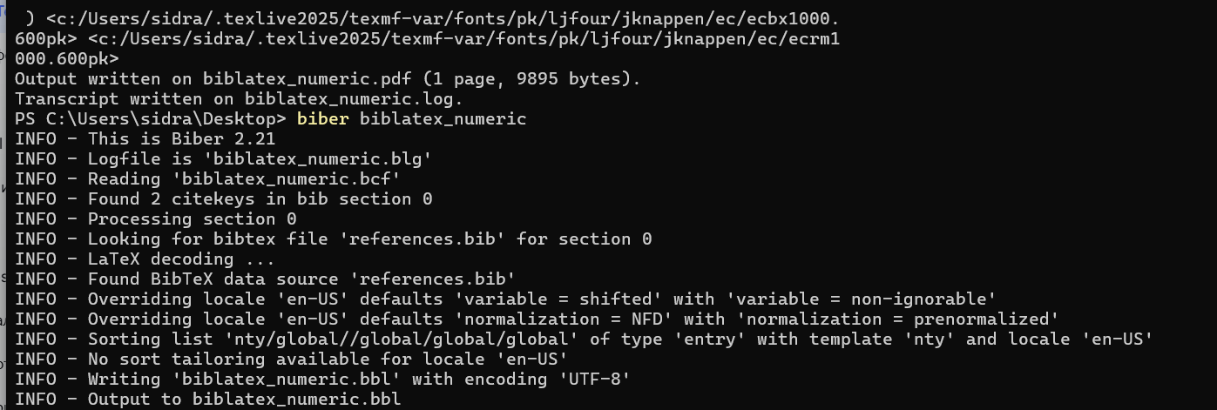
Сравнение результатов natbib и biblatex

3 Выводы
В ходе выполнения лабораторной работы были успешно освоены ключевые аспекты работы с библиографией в LaTeX:
- изучены два основных подхода к управлению цитированием: традиционный BibTeX с пакетом natbib (последовательность LaTeX → BibTeX → LaTeX → LaTeX) и современный biblatex с Biber (LaTeX → Biber → LaTeX);
- приобретены практические навыки создания и редактирования BibTeX-файлов с заполнением обязательных и специфических полей для различных типов источников;
- освоено использование авторско-годового и числового стилей цитирования, а также понимание различий в синтаксисе команд между двумя подходами;
- изучено поведение системы при ссылках на отсутствующие источники: компиляция завершается с предупреждениями, а в документе отображается идентификатор вместо корректной цитаты.
Полученные знания позволяют эффективно управлять библиографическими ссылками в научных работах, выбирая оптимальный подход в зависимости от требований издания или журнала.

